*Claudia Nerea Borrachero Mallofret*

**CONSULTAS SQL NORTHWIND**

1. Lista alfabética de productos

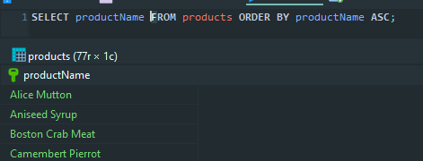

1. Productos más caros que la media de productos

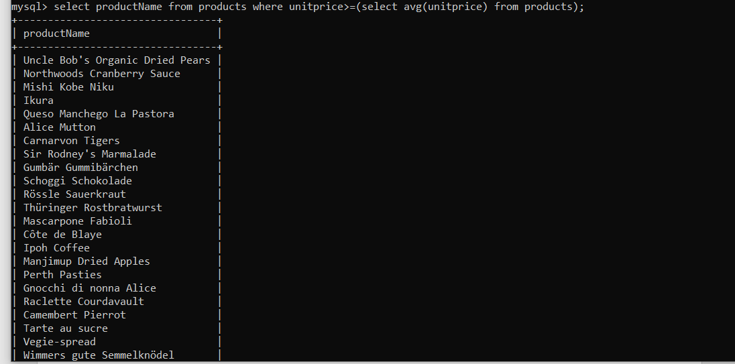

1. Subtotales de pedidos: Para cada pedido, calcula un subtotal para cada pedido (identificado por OrderID).

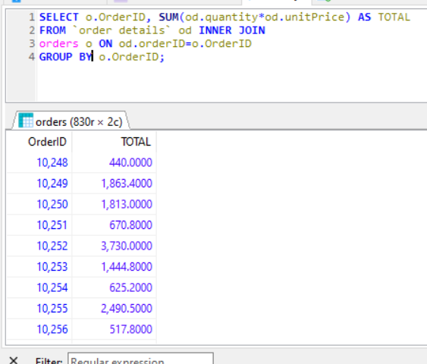

1. Ventas por año

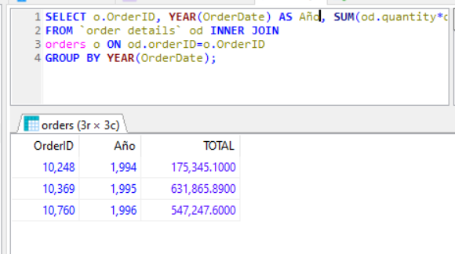

1. Ventas de empleados por país. Para cada empleado, obtenga la cantidad de sus ventas, desglosado por nombre de país.

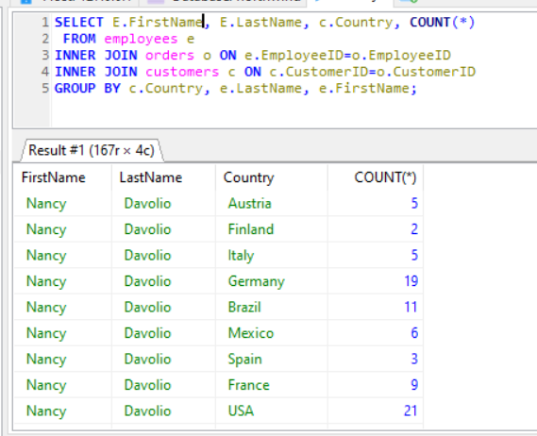

1. Detalles de los pedidos ampliados. Esta consulta calcula el importe de venta de cada pedido después de aplicar el descuento.

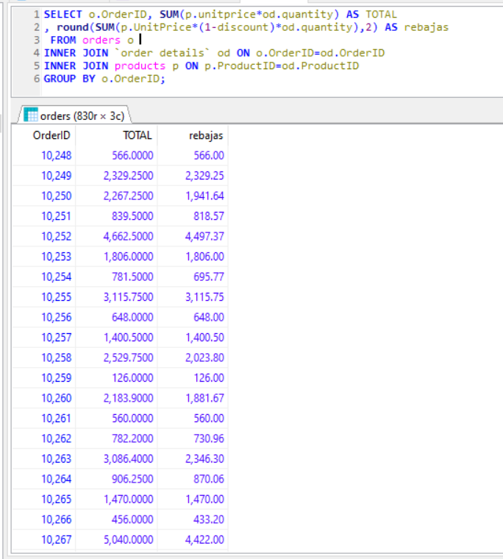

1. Ventas por categoría. Para cada categoría, obtenemos la lista de productos vendidos y el monto total de ventas.

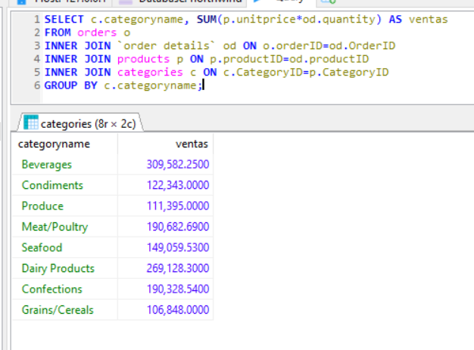

1. Diez productos más caros

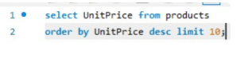

1. Ejecuta la siguiente consulta y explica qué datos aporta:

select City, CompanyName, ContactName, 'Customers' as

Relationship from Customers union

select City, CompanyName, ContactName, 'Suppliers' from

Suppliers order by City, CompanyName;

1. Productos vendidos en 1997

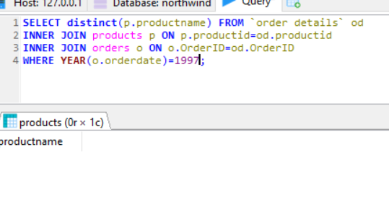

1. Consulta que muestre el producto más caro y el más barato

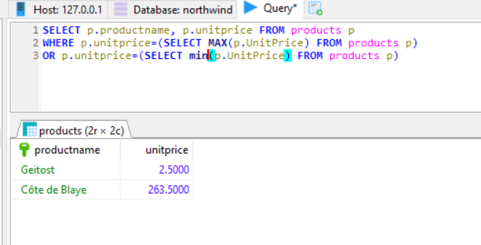

1. Haz una lista con todos los clientes, junto con los pedidos (OrderId) y fecha en la que se han realizado los pedidos. Incluye los clientes que no han realizado pedidos.

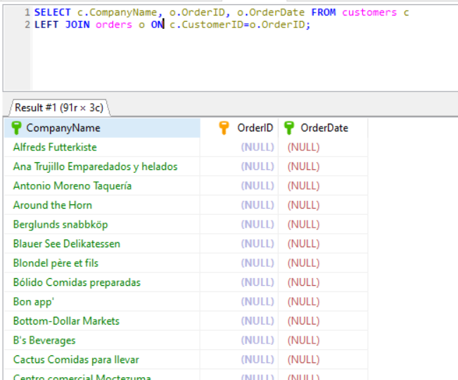

1. Nombre del cliente que ha realizado más pedidos

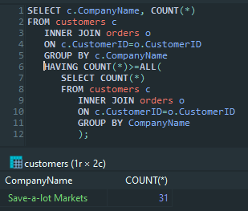

1. Pedidos previos a la navidad (del 15 de noviembre al 31 noviembre de cualquier año)

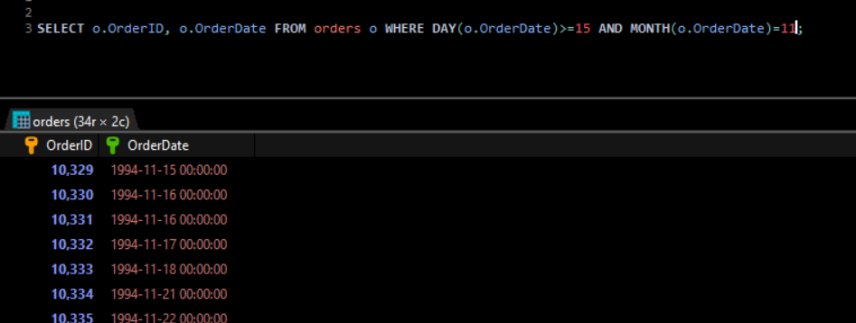

1. Cuántos productos hay en cada categoría y precio medio

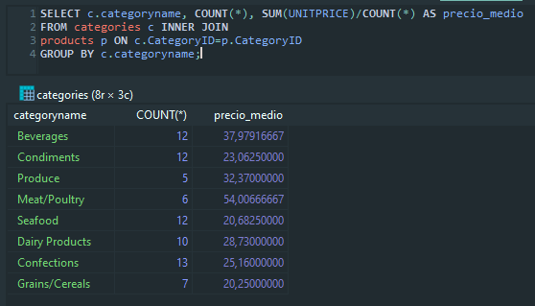

1. Realizar un listado del tipo:

El Producto Té Dharamsala es de la categoría Beverages

El Producto Cerveza tibetana Barley es de la categoría Beverages

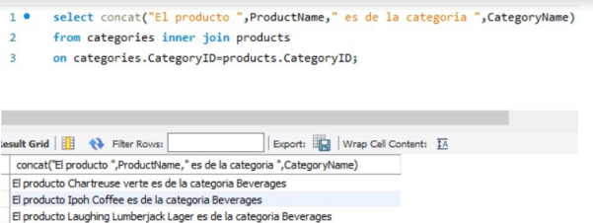

1. Obtener la lista de los empleados que preparan pedidos para ciudades distintas a las suyas

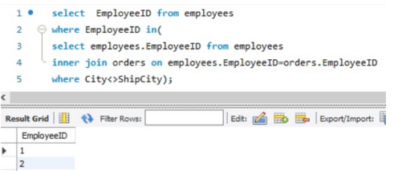

1. Agrupados por categoría, mostrar el número de productos procesados por empleados de EEUU.

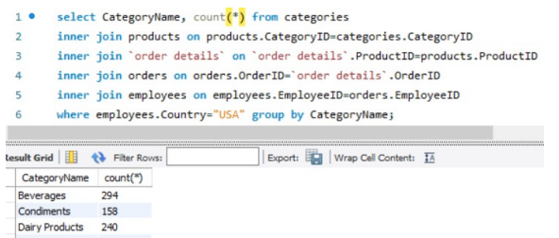

1. Obtener la lista de los empleados que prepararon pedidos de marzo

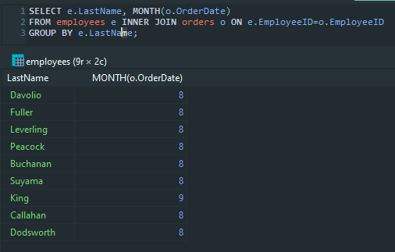

1. Mostrar los meses en los que no hay pedidos

